Nama : Amelia Yusni Azhari

Nim : 0110121274

Praktikum 6

Tampilan awal

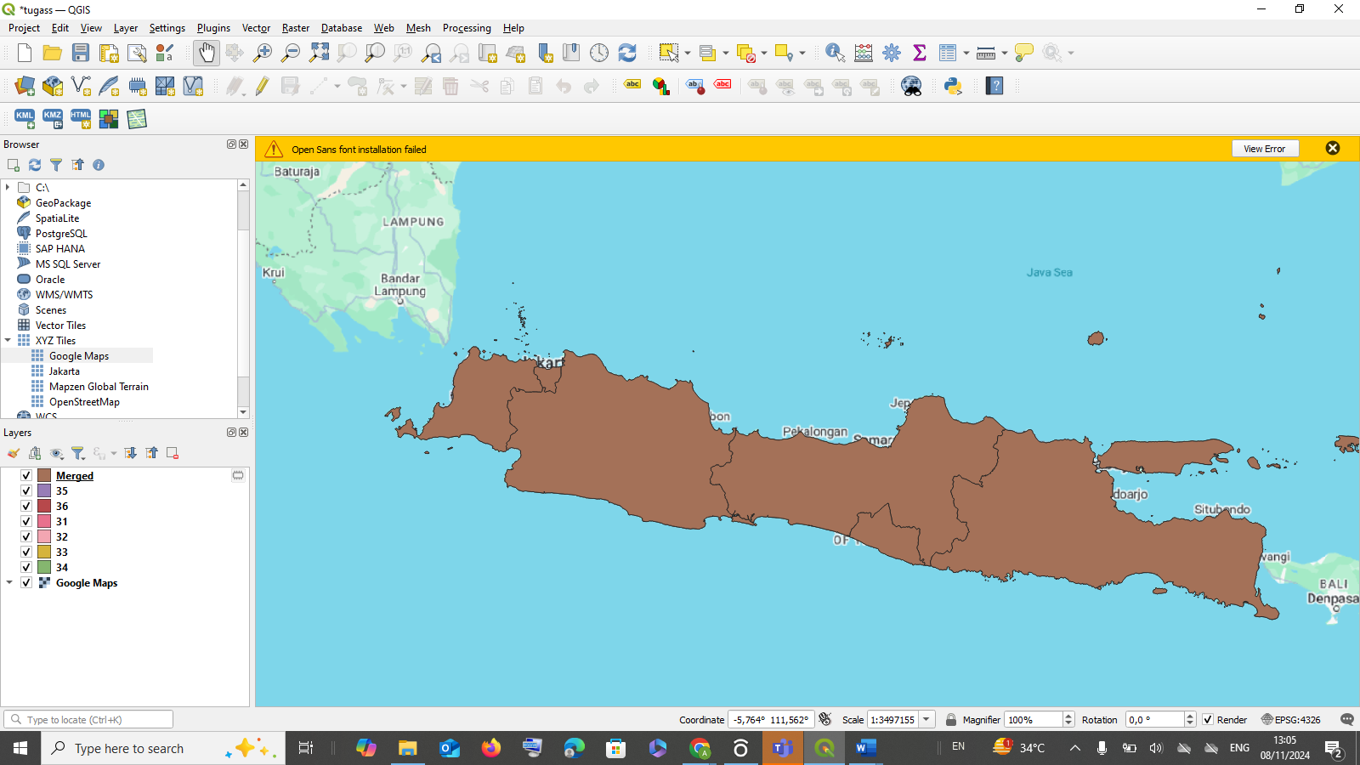

Tampilan setelah di export

Hasil dari gdp

Hasil dari kepadatan

